Duży ruch na rynku trenażerów. Dlaczego zyskują na popularności?
Amatorskie kolarstwo weszło w ostatnich latach w epokę trenażerów. Jeszcze niedawno były to urządzenia dobrze znane przede wszystkim zawodowcom, a obecnie są na tyle popularne, że nazwy takie, jak Zwift, Wahoo czy Elite kojarzy większość rowerzystów.

Skąd tak ogromny i nieco nagły boom na tę formę aktywności? Wbrew pozorom trenażer nie jest to nowy wynalazek – pierwsze prototypy konstruowano jeszcze w XIX wieku, a ich sposób działania do złudzenia przypominał współczesne modele rolkowe. Wydaje się, że moda na trenażery przyszła do Polski wraz z rozpowszechnieniem się urządzeń interaktywnych, czyli pozwalających na połączenie treningu z rozrywką. Wszystko dzięki możliwości udziału w wirtualnych wyścigach za pośrednictwem aplikacji takich, jak Rouvy czy wspomniany wcześniej Zwift.
Kiedyś jazda stacjonarna była kojarzona z zajęciem niesłychanie nudnym oraz hałaśliwym. Nowe technologie zdecydowanie odmieniły ten wizerunek. Za ich sprawą trenowanie na rowerze w domu może być także dobrą rozrywką!

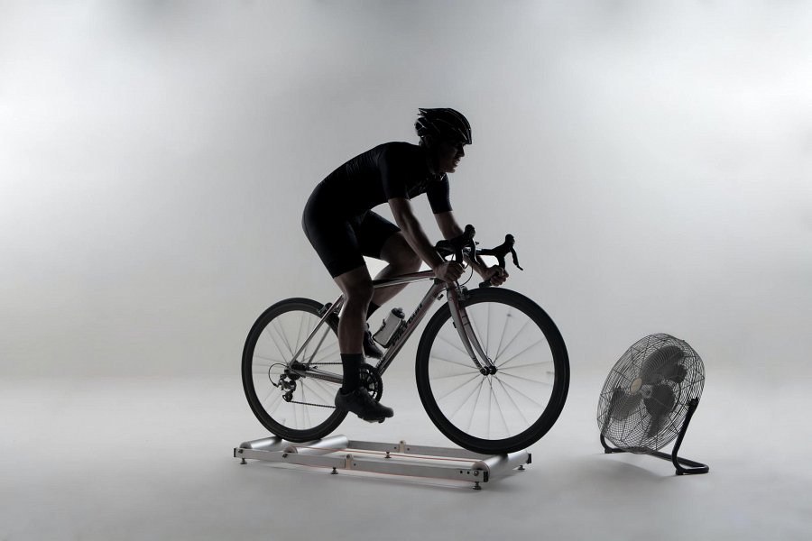
Rozwój nowej generacji trenażerów smart idealnie zgrał się w czasie ze wzrostem popularności triathlonu oraz kolarstwa. Jazda na rowerze szosowym przestała być sportem niszowym, lecz aktywnością modną i dostępną dla wszystkich. Skoro w tej części Europy nie da się ćwiczyć na zewnątrz przez cały rok, a – jak wiadomo – formę buduję się zimą, to po zakończeniu sezonu nie pozostaje nic innego niż przesiąść się na treningi stacjonarne.
Rozkwit popularności
Do trenażerów powoli przekonują się kolejne rzesze rowerzystów. Systematyczny wzrost ich popularności niesamowicie przyspieszył na skutek pandemii:
– W okresie przed pandemią (lata 2017-2019) 90% sprzedaży trenażerów przypadało na okres późno jesienny i zimowy. Ograniczenia związane z aktywnością fizyczną na początku pandemii spowodowały znaczące wydłużenie „sezonu trenażerowego”. Coraz większa liczba użytkowników zamkniętych centrów fitness przełączyła się na aktywność domową. Ten trend utrzymywał się w kolejnych miesiącach. Spowodowało to znaczne wydłużenie sezonu i zmianę struktury sprzedaży. – komentuje Jacek Zieziulewicz, dyrektor handlowy i członek zarządu DADELO S.A.
W stosunku do poprzednich lat największe sklepy odnotowały wyraźną zmianę zachowań konsumenckich:
– Wyjątkowe było to, że okres marzec-kwiecień odpowiadał za 30% rocznego obrotu. Znacznie wzrosła średnia cena kupowanych produktów, a co za tym idzie ich zaawansowanie technologiczne. Klienci kupowali więcej trenażerów interaktywnych. Zyskiwały na popularności urządzenia z napędem bezpośrednim, dające większy komfort jazdy i niższy poziom hałasu. – J.Z.
Co o trenażerach myślą ich użytkownicy? Mity i fakty
Pod koniec 2021 roku specjaliści ze sklepu centrumrowerowe.pl, który należy do spółki Dadelo S.A. przeprowadzili wśród użytkowników trenażerów badania na temat ich nawyków oraz przekonań związanych z treningami na trenażerach. Zebrane odpowiedzi dostarczają kilku ciekawych danych, a także potwierdzają podejrzenia ekspertów na temat zmiany sposobu myślenia rowerzystów o treningu w domowym zaciszu.
Nuda? Niekoniecznie
Treningi na trenażerach często nazywa się chomikowaniem. Skojarzenie jest oczywiste – jazda w miejscu wydaje się mało interesująca. Częściowo potwierdzają to odpowiedzi ankietowanych, którzy wzięli udział w badaniu. 47,29% osób za największą wadę trenażerów uznaje nudę związaną z jazdą w miejscu.

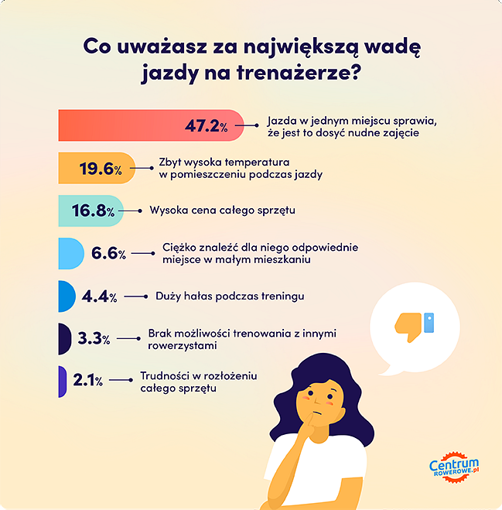
Jednak ponad połowa respondentów nie łączy treningów z poczuciem znużenia. Prawdopodobnie kilka lat temu rozkład odpowiedzi wyglądałby zupełnie inaczej. Trenażery interaktywne zrewolucjonizowały doświadczenia związane z tą formą treningu. Pozwalają one na synchronizację danych treningowych z innymi urządzeniami, co nie tylko doprowadziło do dobrego odwzorowywania wrażeń z prawdziwej jazdy na rowerze, ale także pozwoliło na rozwój platform, takich jak Zwift czy Rouvy, czyli symulatorów kolarstwa.
Na prostym trenażerze rolkowym trening ogranicza się do kręcenia nogami i spoglądania na telewizor lub telefon, co jest mało angażującym zajęciem. Interaktywne modele sprawiają, że wysiłek, jaki wkładamy w pedałowanie, znajduje odwzorowanie w sposobie jazdy naszego awatara w wirtualnym świecie.
Pozwala to na interakcję z tysiącami innych użytkowników, a także rywalizowanie w wirtualnych wyścigach. Każda z popularnych aplikacji udostępnia przynajmniej kilkanaście tras o różnej charakterystyce. Na ekranie telefonu, telewizora lub komputera wyświetla się droga, która może być zarówno dokładnym odwzorowaniem kultowej alpejskiej góry, jak i całkowitą fantazją twórców. Podczas jazdy trenażer automatycznie zwiększa lub zmniejsza opór w taki sposób, aby symulować wszystkie podjazdy i zjazdy.
W ten sposób jazda na trenażerach zyskała ogromną popularność, a także rozwinęła się w osobny sport. E-kolarstwo stało się dyscypliną, której niektórzy zawodnicy poświęcają się w 100%, niemal rezygnując z „prawdziwej” jazdy na zewnątrz. W 2020 roku nastąpił przełom, ponieważ UCI, czyli Międzynarodowa Unia Kolarska, zorganizowała Mistrzostwa Świata w e-sporcie, podczas których kolarze ścigali się za pośrednictwem Zwifta.

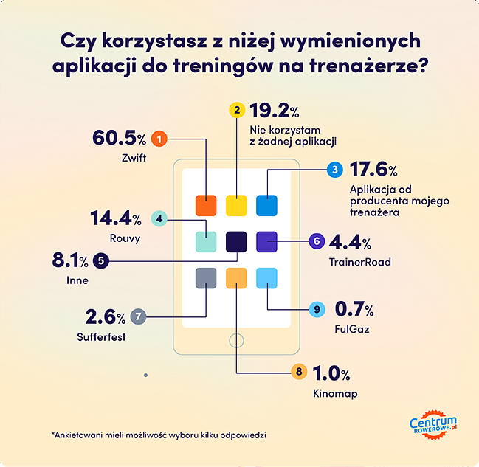
Popularność platformy Zwift, czyli najlepiej znanej aplikacji do wirtualnego jeżdżenia, jest najlepszym dowodem na ogromne zainteresowanie interaktywnymi urządzeniami treningowymi. Aż 60,52% ankietowanych posiadających trenażery zadeklarowało, że korzysta z aplikacji Zwift, która do prawidłowego działania wymaga przynajmniej czujnika prędkości oraz kadencji, ale najlepiej współdziała z modelami typu smart.
Więcej akcesoriów = więcej wrażeń
Najwięksi producenci osprzętu treningowego – tacy jak Wahoo, Elite czy Tacx – rywalizują w opracowywaniu dodatkowych akcesoriów, które mają jeszcze bardziej podkręcić wrażenia z trenowania w domu. Mogą to być zarówno drobne gadżety, takie jak specjalne podstawki, maty lub stoliki, jak i zaawansowane technicznie urządzenia – potężne wiatraki współdziałające z trenażerami czy nawet specjalne windy unoszące przedni widelec w celu lepszego symulowania podjazdów.

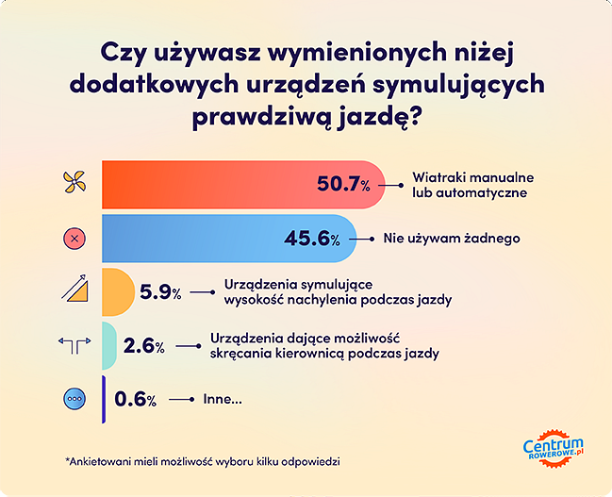
Na dedykowane trenażerom akcesoria, póki co, decydują się przede wszystkim użytkownicy, którzy traktują taką formę treningu bardzo poważnie. Co prawda w badaniu 45,59% ankietowanych wskazało, że nie korzysta z żadnych dodatkowych urządzeń. Jednak już w danych z 2021 roku widać znaczący wzrost zainteresowania tego typu produktami wśród klientów:
Coraz większa liczba użytkowników dokupuje nie tylko akcesoria podstawowe, takie jak: maty pod trenażer, osłony przeciw potowe na ramę, podstawki pod telefony i tablety, ale także, stoliki i specjalne uchwyty najpotrzebniejszy sprzęt, czyli komputer, bidon i ręcznik. Coraz większą popularnością cieszą się również specjalne systemy powietrzne zwiększające realizm jazdy, a także dedykowane windy unoszące rower i symulujące podjazdy w trenażerach interaktywnych. – J.Z.

Hałas? Teraz to nie problem
Ustaliliśmy już, że jazda na trenażerze nie musi być nudna. Dlatego teraz rozprawmy się drugą najpopularniejszą opinią, czyli domniemanym hałasem, który jest tak duży, że staje się uciążliwy nie tylko dla domowników, ale także dla sąsiadów.
Starego typu trenażery rolkowe rzeczywiście pracowały bardzo głośno, jednak od tego czasu producenci opracowali rozwiązania znacznie wyciszające sposób działania. Najpierw zwykłe opony zastąpiono dedykowanym ogumieniem do trenażerów, czyli wykonanym ze specjalnego elastomeru i charakteryzującego się gładkim bieżnikiem, który ogranicza tarcie o rolkę. Następnie opracowano cichsze trenażery na tylne koło, aż wreszcie w najlepszych modelach zmieniono napęd na bezpośredni.
W technologii Direct Drive rower ze zdjętym tylnym kołem wpina się w trenażer z założoną kasetą. Takie rozwiązanie nie tylko ogranicza efekt ślizgania się opony po rolce, ale także eliminuje hałas emitowany przez tarcie gumy o rolkę.
Obecnie mało komu w trenowaniu przeszkadza głośność urządzenia. Tylko 4,41% użytkowników uznało duży hałas za największą wadę trenażerów. Ponadto wielu ankietowanych wskazało, że podczas jazdy słucha muzyki, która z pewnością zagłusza pracę napędu.
Natomiast osoby korzystające z tańszych, działających dosyć głośno trenażerów, mogą próbować zniwelować hałas specjalnymi akcesoriami. Najlepsze efekty dają grube maty wyciszające. W skrajnych przypadkach można położyć nawet ich podwójną warstwę, co na pewno wyeliminuje głośne drgania. Warto pamiętać także o dobrym wyczyszczeniu łańcucha i nasmarowaniu go porządnym smarem, najlepiej takim na bazie oleju, a nie wosku.
Ceny trenażerów
Podstawowym czynnikiem, który powstrzymuje rowerzystów przed zakupem trenażerów, okazuje się przede wszystkim bariera finansowa.

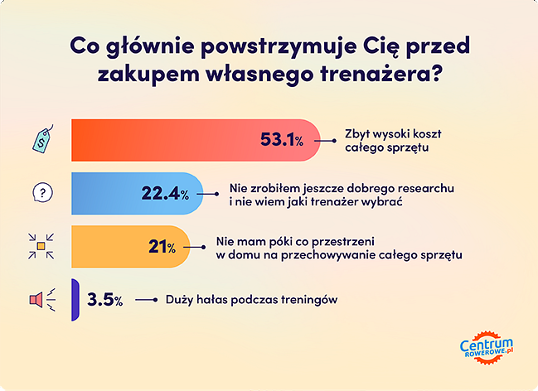
Za wysokiej jakości i cicho działające urządzenie z technologią smart, trzeba zapłacić całkiem sporo. Ceny najtańszych modeli z direct drive zaczynają się od dwóch tysięcy złotych. Być może nie jest to kwota, która robi wrażenie na kolarzu, który więcej zapłacił w poprzednim sezonie za same koła do swojego karbonowego roweru, jednak dla osób jeżdżących wyłącznie rekreacyjnie jest to spory koszt.
Biorąc pod uwagę osoby, które w naszym badaniu zadeklarowały chęć zakupu trenażera, aż 29,63% ankietowanych odpowiedziało że głównym powodem powstrzymującym je przed zakupem jest zbyt wysoka cena. Natomiast 16,63% spośród respondentów już posiadających takie urządzenie uważa, że duży koszt zakupu sprzętu to największy problem indoor cyclingu.
Aspekt ekonomiczny sprawia, że nowoczesne i lepiej działające modele z napędem bezpośrednim oraz dużymi możliwościami interaktywnymi wciąż nie wyparły podstawowych modeli. Tanie trenażery w zupełności wystarczają użytkownikom, którzy treningi w domu traktują jako sposób na przetrwanie zimy, a nie rozrywkę w wirtualnej rzeczywistości. Potwierdzają to wyniki sprzedaży w sklepach:
Ostatnimi czasy wyraźnie zyskują na popularności trenażery interaktywne typu SMART. Umożliwiają one współzawodnictwo w sieci za pomocą aplikacji typu: ZWIFT, Bkool, Rovy VC. Jednak trzon sprzedaży stanowią ciągle trenażery najtańsze do 1500 zł napędzane tylną oponą roweru. – J.Z.
Najtańszy zestaw, jaki może pozwolić na jazdę na Zwifcie to budżetowy trenażer magnetyczny, dostępny w cenie około 500-700 zł, a także czujniki kadencji oraz prędkości, które można kupić za około 300 zł. Można zatem zamknąć się w 1000 zł. Zaletą takiego rozwiązania niewątpliwie jest fakt, że sensory przydadzą się także w sezonie letnim, kiedy wreszcie wypniemy rower z trenażera i wrócimy do jazdy na zewnątrz.
Na czym trenować?
Badanie skierowane zostało do klientów sklepu centrumrowerowe.pl, czyli grupy osób faktycznie jeżdżących na rowerze, dlatego jego wyniki dostarczają wielu ciekawych informacji na temat nawyków treningowych. Z odpowiedzi 1226 ankietowanych wynika, że największą popularnością cieszą się trenażery elektromagnetyczne (64,23%), czyli zapewniające największe możliwości, a także magnetyczne (20,54%), które prawdopodobnie oferują najlepszy stosunek ceny do jakości. Produkt taki, jak Eyen Magnetic Sport można kupić nawet za około 500-600 zł, a po dołożeniu do niego specjalnej opony i maty wyciszającej, z powodzeniem można przeprowadzić mocny trening bez dużego hałasowania.

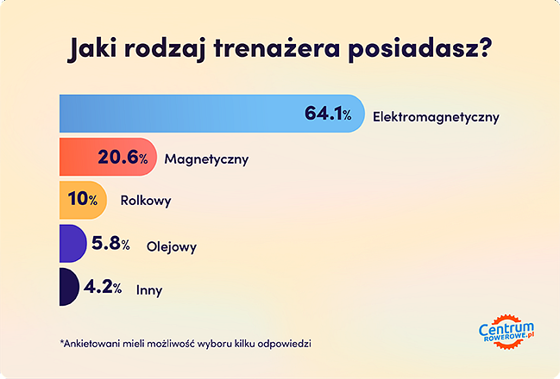
Na przeciwnym biegunie znajdują się urządzenia z oporem olejowym (5,79%), z których korzysta niewielu użytkowników. Być może wynika to po części z faktu, że zaledwie kilku producentów stosuje takie rozwiązanie w swoich produktach, przykładem jest Elite z modelem Qubo Fluid oraz z Eyen z Fluid Sportem.
Sposób na zimę czy coś więcej?
Rok 2020, czyli okres pandemii i nagłego wybuchu popularności trenażerów, był zdecydowanym odchyłem od normy. Na skutek obowiązujących obostrzeń spora część rowerzystów zamieniła wiosną normalną jazdę na kręcenie w domowym zaciszu.
Odpowiedzi ankietowanych jasno wskazują, że w 2021 roku kolarski kalendarz wrócił do normalności. Dla zdecydowanej większości respondentów (67,66%) trenażery służą wyłącznie w okresie jesienno-zimowym, a wiosną zaczyna się prawdziwy sezon. Kolejna grupa (18,06%) jeździ w domu, kiedy pogoda za oknem krzyżuje plany treningowe.

Natomiast zaledwie (13,67%) ankietowanych przez cały rok łączy normalną jazdę z trenażerami. Trudno się temu dziwić, ćwiczenia takie jak interwały czy jazda na progu mleczanowym zdecydowanie bezpieczniej jest wykonywać w domu, ponieważ zestawienie bardzo szybkiej jazdy z dużym zmęczeniem najłatwiej o chwilę nieuwagi i groźny wypadek. Wydaje się, że odpowiada to zwłaszcza triathlonistom, ponieważ w ten sposób łatwiej połączyć treningi kolarskie z pływackimi i biegowymi.
Co ciekawe, zaledwie 6 osób (0,6% odpowiedzi) zadeklarowało, że przez cały rok jeździ wyłącznie na trenażerze. Może jest wśród nich przyszły Mistrz Świata UCI na platformie Zwift? Oby tak!
Co robić w czasie treningu?
Prawie połowa z ankietowanych (44,61%) ściga się na trasach Zwifta, dlatego podczas jazdy na trenażerze nie potrzebuje innych atrakcji. Jednak nie wszystkich interesuje wirtualna rzeczywistość, albo nawet nie mają możliwości korzystania z takich aplikacji. Dlatego większość użytkowników łączy trening z inną aktywnością, która pomaga walczyć z nudą.

Jakie „rozpraszacze” cieszą się największą popularnością? Duża część respondentów (38,02%) słucha w międzyczasie muzyki. Z kolei 29,44% ogląda seriale i filmy. Sporym powodzeniem cieszą się także materiały bezpośrednio związane z jazdą na rowerze – 7,98% ankietowanych sięga po treści związane z kolarstwem, przede wszystkim z tematycznych kanałów na YouTube, a 9,48% badanych ogląda filmy treningowe.
Nie powinien także nikogo zadziwić fakt, że użytkownicy spędzający zimą sporo czasu na trenażerach to głównie zapaleni kolarze. Najwięcej ankietowanych wskazało, że w sezonie jeździ na zewnątrz więcej niż 8 godzin tygodniowo (29,94%). Z kolei zimą na trenażerach respondenci najczęściej wskazywali, że jeżdżą od 3 do 4 godzin tygodniowo (38,42%) lub nawet powyżej 4 godzin (40,62%). Wydaje się potwierdzać tezę, że po takie urządzenia sięgają przede wszystkim osoby mocno zainteresowane kolarstwem.
Ogromne perspektywy
W tym momencie wydaje się już jasne, że popularność trenażerów nie jest efektem sezonowej mody wywołanej pandemią, lecz zdecydowanie większym zjawiskiem. Zwłaszcza wśród kolarzy szosowych odwracają się proporcje – teraz zimowe chomikowanie stanowi normę, a jazda na zewnątrz w okresie od listopada do marca wydaje się ewenementem.
Ponadto wirtualne ściganie za pośrednictwem platform takich, jak Zwift czy Rouvy powoli staje się nową odmianą kolarstwa, równorzędną z przełajami, MTB XC czy nawet torem. Dowodzi temu nie tylko fakt, że UCI organizuje w tej dyscyplinie osobne mistrzostwa świata. Najlepszy na Zwifcie Jason Osborne może jeździć z mistrzowskiej koszulce, tak samo jak Julian Alaphilippe. Co więcej, w wielu krajach pojawiają się nie tylko amatorzy, ale także sportowcy, którzy w 100% skupili się na trenażerach.
Kolarstwo staje się współcześnie coraz popularniejsze, a w naszych warunkach pogodowych nie da się komfortowo jeździć przez rozciągnięty okres jesienno-zimowy, dlatego trenażery doskonale wypełniają pewną niszę. Być może dynamika ich sprzedaży nieco wyhamuje, bo dobry trenażer to sprzęt na lata, jednak treningi stacjonarne pozostaną w życiach polskich rowerzystów na długie lata.

